Indicação n° 1234/2025

Senhor Presidente,

Indico ao Excelentíssimo Senhor Prefeito, por intermédio da Secretaria competente, que analise com urgência à situação de um bueiro localizado na Rua Elza próximo ao número 22, Vila São Francisco, que atualmente encontra-se com a tampa quebrada e aberta, representando risco iminente de acidentes a pedestres.
Além disso, o referido bueiro aparenta estar entupido, agravando ainda mais a situação.
Diante disso, solicito, com urgência, o reparo da tampa danificada e o desentupimento do bueiro, visando garantir a segurança e o bem-estar da comunidade local.
Agradeço desde já pela atenção e fico à disposição para quaisquer esclarecimentos adicionais.
JUSTIFICATIVA:

O bueiro quebrado representa risco iminente de acidentes a pedestres.

Plenário “Vereador Daniel das Neves”,16 de setembro 2025.

Jeferson Reginaldo Magário
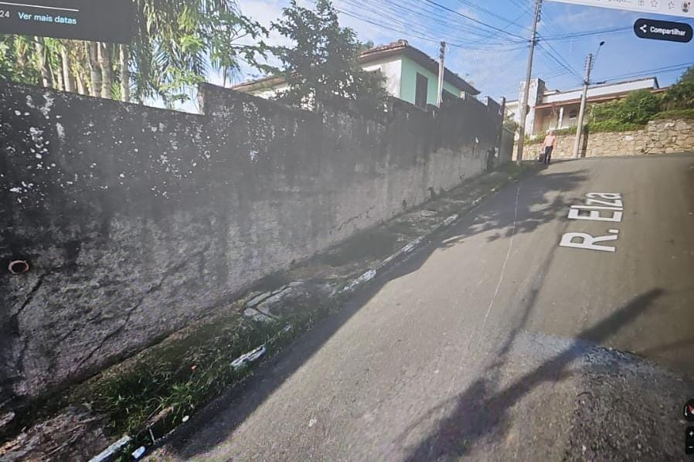
Vereador

